FSF2DB
Discutons!
DES MOTS CONNECTEURS

En fait
Actually
En réalité
Honestly
Franchement
But
Mais

Car
Because
Parce que

Donc
So, therefore
Alors

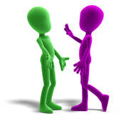
En tout cas
Anyway
De toute façon
I agree
Je suis d’accord
You’re right
Tu as raison
You said it
Tu l’as dit
You’re wrong
Tu as tort

D’après moi
Selon moi
In my opinion
À mon avis

Il est clair que
It’s obvious that
C’est certain que
Il est évident que

Tu blagues!
You’re kidding!
Tu rigoles!
I think that
Je pense que
I believe that
Je crois que
I wonder if
Je me demande si
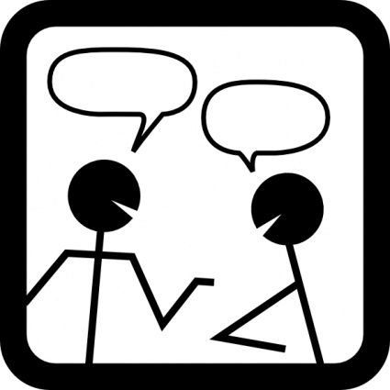
Finally
Enfin
Salut!
Salut!
Since
Puisque

Pourtant
However
Cependant
Quite
Tout à fait

